

실습 과제 3 보고서

깃헙 : <https://github.com/CSID-DGU/2022-1-OSSPrac-step-4>

OSSPractice | 2022.05.24 (수정)

2018111865 백성욱

2018110394 윤서정

2017110499 장문주

# HTML

* 학습 자료실 ‘제공’ 폴더 GitHub Repository에 push
* Branch test 생성 및 각자 fork
* 학번 : 장문주 / 성별, 전공 : 윤서정 / 컴언어 : 백성욱  
  각자 맡아서 commit push pull_request 거쳐 main에 merge
* main page 캡쳐 / result page 캡쳐

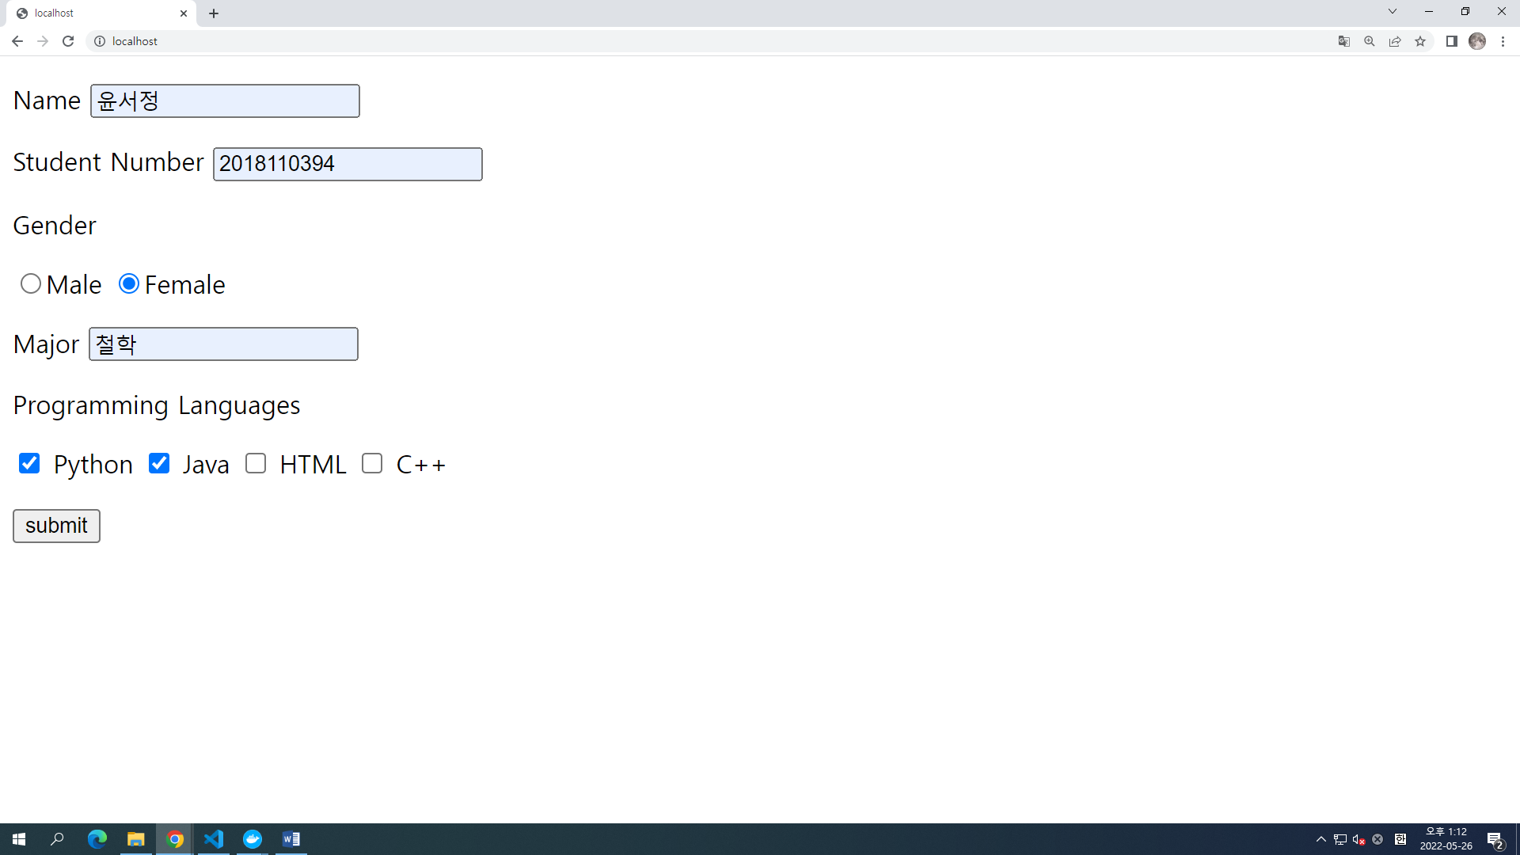 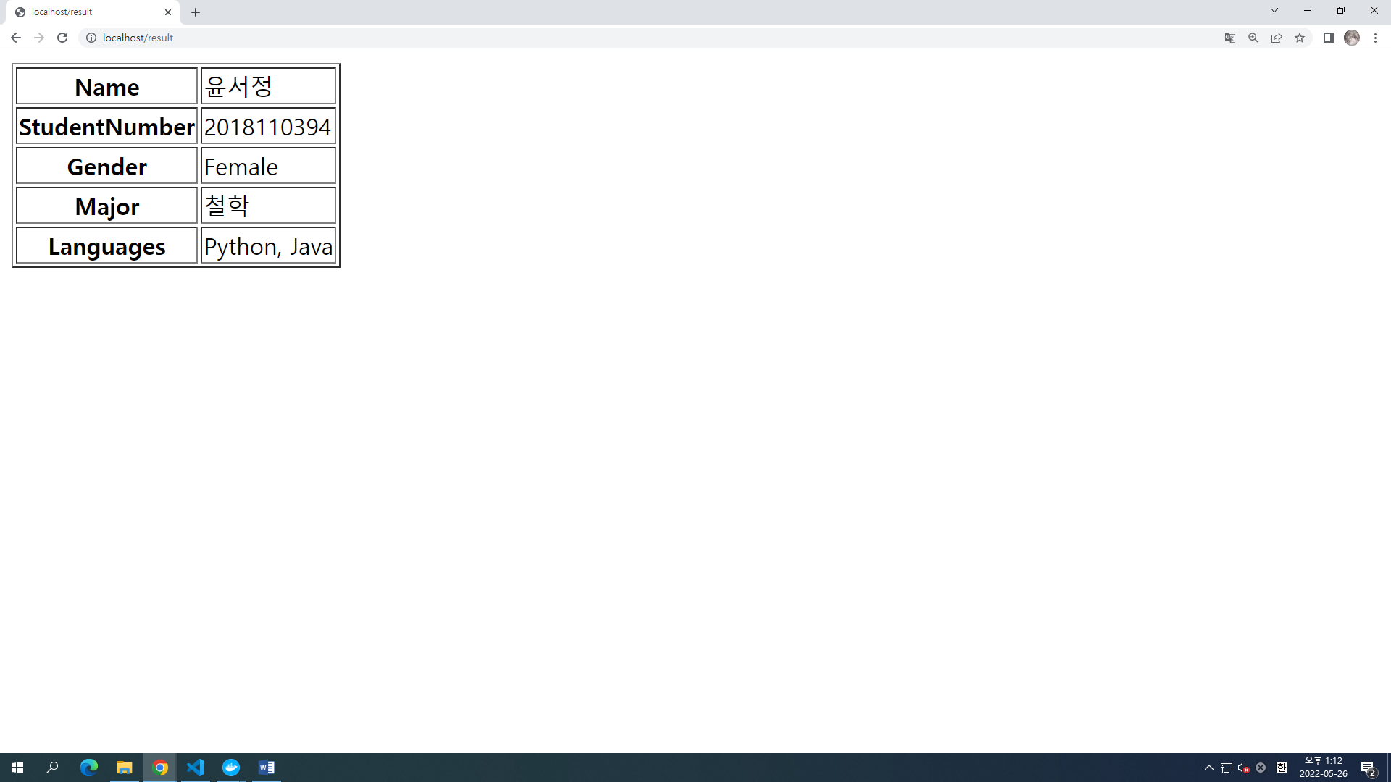

* Rest(ful) API 서버는 HTTP 메소드를 이용해서 자원(database)을 조작하고 상태를 주고받는다.
* GET(조회), POST(추가), PUT/PATCH(수정), DELETE(삭제)

# Dockerfile

* uwsgi, nginx, flask가 모두 있는 이미지를 Docker hub에서 찾아. 다운로드.

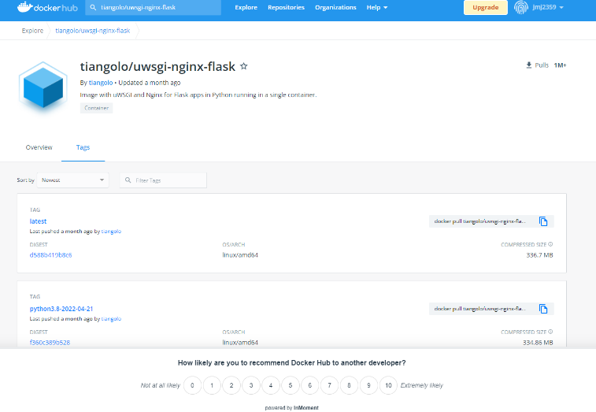

* dockerfile은

FROM tiangolo/uwsgi-nginx-flask:latest

COPY ./app /app

* FROM : pull 의미, 해당 이미지 pull
* COPY : host 환경의 파일 또는 디렉토리를 대상 컨테이너 이미지 안으로 복사. 위에서는 호스트의 app 디렉토리를 컨테이너 이미지에 만들어 복사함.
* ‘Nginx는 Web Server 소프트웨어로, 해당 실습에서는 클라이언트(웹 브라우저)에서 요청을 받으면, 요청에 맞는 응답을 보내는 HTTP Web Server로 활용한다.’고 제공받은 강의자료에 있었는데, 찾아보니 Nginx의 사용할 경우 HTTP프로토콜의 포트가 80이었음. 이에 포트를 80으로 설정해보았더니 해결됨.

**# docker build -t <image> .** : dockerfile과 app폴더에 있는 모든 파일(.)을 사용하여 이미지 빌드

**# run -dit --name <container> -p 80:80 <image>** : 이미지로 컨테이너 생성

**# docker exec -it <container> /bin/bash** : 컨테이너 실행